АДМИНИСТРАЦИЯ
СЕЛЬСКОГО ПОСЕЛЕНИЯ ЕНАНГСКОЕ
КИЧМЕНГСКО-ГОРОДЕЦКОГО МУНИЦИПАЛЬНОГО РАЙОНА
ВОЛОГОДСКОЙ ОБЛАСТИ

ПОСТАНОВЛЕНИЕ

03.03.2021 года № 5

Об утверждении схемы и реестра размещения мест(площадок) накопления твердых коммунальных отходов

В соответствии с Федеральным законом от 06.10.2003 № 131-ФЗ «Об общих принципах организации местного самоуправления в Российской Федерации», Постановлением Правительства Российской Федерации от 31.08.2018 № 1039 «Об утверждении Правил обустройства мест (площадок) накопления твердых коммунальных отходов и ведения их реестра», Уставом сельского поселения Енангское Кичменгско-Городецкого муниципального района Вологодской области, в целях упорядочения обустройства мест (площадок) накопления твердых коммунальных отходов и ведения их реестра на территории сельского поселения Енангское Кичменгско-Городецкого муниципального района Вологодской области, администрация сельского поселения Енангское ПОСТАНОВЛЯЕТ:

1.Утвердить схему размещения мест (площадок) накопления твердых коммунальных отходов, согласно приложения №1.
2. Утвердить реестр размещения мест (площадок) накопления твердых
коммунальных отходов, согласно приложения №2.
3. Настоящее постановление подлежит размещению на официальном сайте сельского поселения Енангское Кичменгско-Городецкого муниципального района Вологодской области в информационно-телекоммуникационной сети «Интернет».

Глава поселения В.И.Колосов

Приложение № 1
к постановлению администрации сельского поселения Енаенгское
от 03.03.2021 года № 5

Схема размещения мест (площадок) накопления
твердых коммунальных отходов на территории сельского поселения Кичменгское

1 | с. Нижний Енангск  ул. Сосновая д.14  2 контейнера
2 | с. Нижний Енангск ул. Сосновая д.5  2 контейнера | 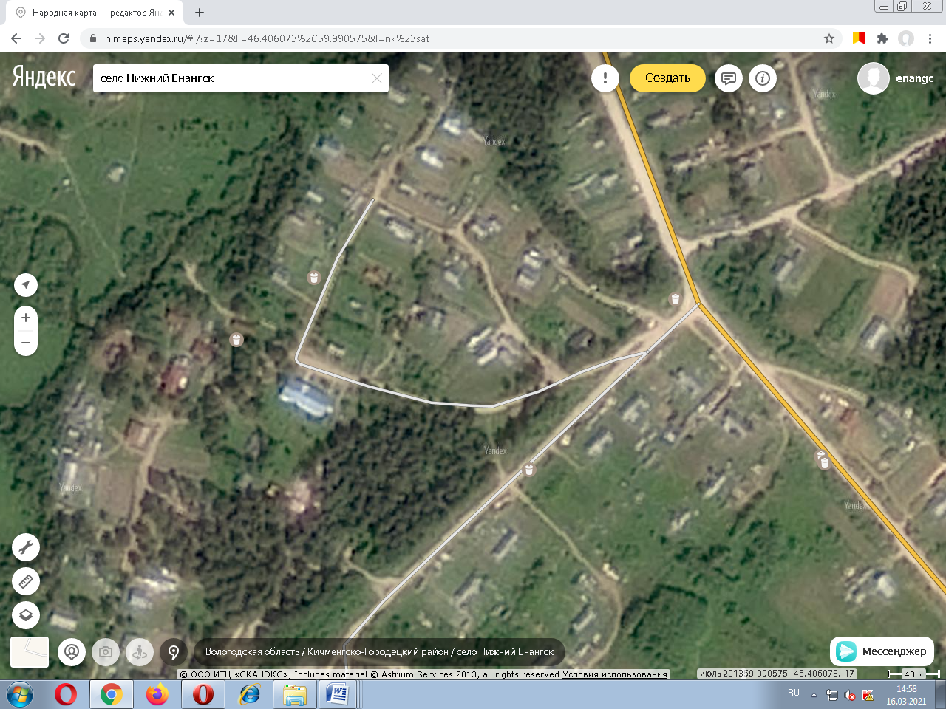
3 | с. Нижний Енангск ул. Сосновая д.20  1 контейнер
4 | с.Нижний Енангск ул. Молодежная д.21  2 контейнера
5 | с.Нижний Енангск ул. Молодежная д.5  1 контейнер
6 | с.Нижний Енангск ул.Центральная д.13  2 контейнера
7 | с.Нижний Енангск ул.Центральная д.31  2 контейнера
8 | с.Нижний Енангск ул.Центральная д.46  2 контейнера
9 | с.Нижний Енангск ул.Набережная д.6  1 контейнер
10 | с.Нижний Енангск ул.Мира д.12  2 контейнера
11 | с.Нижний Енангск ул. Рабочая д.19  1 контейнер
12 | с.Нижний Енангск ул. Рабочая д.46  2 контейнера
13 | с. Нижний Енангск  ул. Рабрчая д.32  1 контейнер
14 | с.Нижний Енангск ул.Полевая д.3  1 контейнер
15 | с.Нижний Енангск ул.Школьная д.4  2 контейнера
16 | с.Нижний Енангск ул.Школьная д.17  2 контейнера
17 | с.Нижний Енангск ул.Школьная д.40  1 контейнер
18 | с.Нижний Енангск ул.Школьная д.45  2 контейнера | 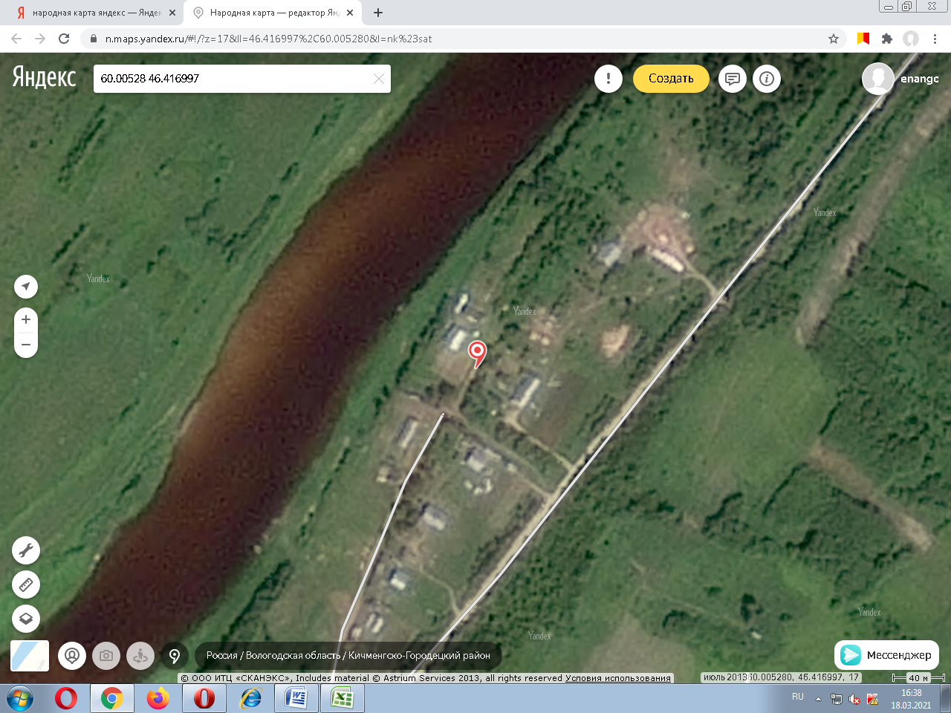
19 | с.Нижний Енангск ул. Заречная д.21-а  1 контейнер
20 | с.Нижний Енангск ул. Заречная д.5  3 контейнера
21 | с.Нижний Енангск ул. Лесная д.3  2 контейнера
22 | с.Нижний Енангск ул. Лесная д.10  1 контейнер
23 | д.Рудниково ул.Центральная д.16  1 контейнер
24 | д.Рудниково ул.Центральная д.23  2 контейнера
25 | д. Юшково  ул. Придорожная( у остановки)  1 контейнер
26 | с. Слободка ул. Клубная д.3  1 контейнер
27 | с. Слободка ул. Клубная д.13  2 контейнера
Приложение № 2
к постановлению администрации сельского поселения Енангское
от 03.03.2021 г. № 5
Реестр
мест (площадок) накопления твердых коммунальных отходов на территории
сельского поселения Енангское

N п/п | Данные о нахождении мест (площадок) накопления ТКО  (сведения об адресе и (или) географических координатах) | Данные о технических характеристиках мест (площадок) накопления ТКО  (сведения об используемом покрытии, площади, количестве размещенных и планируемых к размещению контейнеров и бункеров с указанием их объема) | Данные о собственниках мест (площадок) накопления ТКО  (для ЮЛ: полное наименование и ОГРН записи в ЕГРЮЛ, адрес;  для ИП: Ф.И.О., ОГРН записи в ЕГРИП, адрес регистрации по месту жительства;  для ФЛ: Ф.И.О., серия, номер и дата выдачи паспорта или иного документа, удостоверяющего личность, адрес регистрации по месту жительства, контактные данные) | Данные об источниках образования твердых коммунальных отходов, которые складируются в местах (на площадках) накопления ТКО  (сведения об одном или нескольких объектах капитального строительства, территории (части территории) поселения, при осуществлении деятельности на которых у физических и юридических лиц образуются ТКО, складируемые в соответствующих местах (на площадках) накопления ТКО)
1 | с. Нижний Енангск ул. Сосновая д.14 | грунт 2 х 1,1 м3 | Администрация сельского поселения Енангское, ОГРН 1143538000077 | жители ул. Сосновой
2 | с. Нижний Енангск ул. Сосновая д.5 | грунт 2 х 1,1 м3 | Администрация сельского поселения Енангское, ОГРН 1143538000077 | жители ул. Сосновой
3 | с. Нижний Енангск ул. Сосновая д.20 | грунт 1 х 1,1 м3 | Администрация сельского поселения Енангское, ОГРН 1143538000077 | жители ул. Сосновой
4 | с.Нижний Енангск ул. Молодежная д.21 | грунт 2 х 1,1 м3 | Администрация сельского поселения Енангское, ОГРН 1143538000077 | жители ул. Молодежной
5 | с.Нижний Енангск ул. Молодежная д.5 | грунт 1 х 1,1 м3 | Администрация сельского поселения Енангское, ОГРН 1143538000077 | жители ул. Молодежной
6 | с.Нижний Енангск ул.Центральная д.13 | грунт 2 х 1,1 м3 | Администрация сельского поселения Енангское, ОГРН 1143538000077 | жители ул. Центральной
7 | с.Нижний Енангск ул.Центральная д.31 | грунт 2 х 1,1 м3 | Администрация сельского поселения Енангское, ОГРН 1143538000077 | жители ул. Центральной
8 | с.Нижний Енангск ул.Центральная д.46 | грунт 2 х 1,1 м3 | Администрация сельского поселения Енангское, ОГРН 1143538000077 | жители ул. Центральной
9 | с.Нижний Енангск ул.Набережная д.6 | грунт 1 х 1,1 м3 | Администрация сельского поселения Енангское, ОГРН 1143538000077 | жители ул. Набережной
10 | с.Нижний Енангск ул.Мира д.12 | грунт 2 х 1,1 м3 | Администрация сельского поселения Енангское, ОГРН 1143538000077 | жители ул. Мира
11 | с.Нижний Енангск ул. Рабочая д.19 | грунт 1 х 1,1 м3 | Администрация сельского поселения Енангское, ОГРН 1143538000077 | жители ул. Рабочей
12 | с.Нижний Енангск ул. Рабочая д.46 | грунт 2 х 1,1 м3 | Администрация сельского поселения Енангское, ОГРН 1143538000077 | жители ул. Рабочей
13 | с. Нижний Енангск ул. Рабочая д.32 | грунт 1 х 1,1 м3 | Администрация сельского поселения Енангское, ОГРН 1143538000077 | жители ул. Рабочей
14 | с.Нижний Енангск ул.Полевая д.3 | грунт 1 х 1,1 м3 | Администрация сельского поселения Енангское, ОГРН 1143538000077 | жители ул. Полевая
15 | с.Нижний Енангск ул.Школьная д.4 | грунт 2 х 1,1 м3 | Администрация сельского поселения Енангское, ОГРН 1143538000077 | жители ул. Школьной
16 | с.Нижний Енангск ул.Школьная д.17 | грунт 2 х 1,1 м3 | Администрация сельского поселения Енангское, ОГРН 1143538000077 | жители ул. Школьной
17 | с.Нижний Енангск ул.Школьная д.40 | грунт 1 х 1,1 м3 | Администрация сельского поселения Енангское, ОГРН 1143538000077 | жители ул. Школьной
18 | с.Нижний Енангск ул.Школьная д.45 | грунт 2 х 1,1 м3 | Администрация сельского поселения Енангское, ОГРН 1143538000077 | жители ул. Школьной
19 | с.Нижний Енангск ул. Заречная д.21-а | грунт 1 х 1,1 м3 | Администрация сельского поселения Енангское, ОГРН 1143538000077 | жители ул. Заречной
20 | с.Нижний Енангск ул. Заречная д.5 | грунт 3 х 1,1 м3 | Администрация сельского поселения Енангское, ОГРН 1143538000077 | жители ул. Заречной
21 | с.Нижний Енангск ул. Лесная д.3 | грунт 2 х 1,1 м3 | Администрация сельского поселения Енангское, ОГРН 1143538000077 | жители ул. Лесной
22 | с.Нижний Енангск ул. Лесная д.10 | грунт 1 х 1,1 м3 | Администрация сельского поселения Енангское, ОГРН 1143538000077 | жители ул. Лесной
23 | д.Рудниково ул.Центральная д.16 | грунт 1 х 1,1 м3 | Администрация сельского поселения Енангское, ОГРН 1143538000077 | жители д. Рудниково
24 | д.Рудниково ул.Центральная д.23 | грунт 2 х 1,1 м3 | Администрация сельского поселения Енангское, ОГРН 1143538000077 | жители д. Рудниково
25 | д.Юшково ул. Придорожная д.9 | грунт 1 х 1,1 м3 | Администрация сельского поселения Енангское, ОГРН 1143538000077 | жители д. Юшково
26 | с. Слободка ул. Клубная д.3 | грунт 1 х 1,1 м3 | Администрация сельского поселения Енангское, ОГРН 1143538000077 | жители с. Слободка
27 | с. Слободка ул. Клубная д.13 | грунт 2 х 1,1 м3 | Администрация сельского поселения Енангское, ОГРН 1143538000077 | жители с. Слободка

